lamp

# 安装

yum install httpd httpd-devel mysql-server mysql-devel php php-devel php-mysql –y

由于都是开源，成本较低，所以直接用yum 安装

devel 是库包

## 问题：

以上安装出现过一个问题，那就是mysql-server

我用的阿里源没有这个

怎么办？

安装wget

yum -y install wget

下载mysql源

wget http://repo.mysql.com/mysql-community-release-el7-5.noarch.rpm

安装mysql源包

rpm -ivh mysql-community-release-el7-5.noarch.rpm

查看

[root@master ~]# ls -1 /etc/yum.repos.d/mysql-community*

/etc/yum.repos.d/mysql-community.repo/etc/yum.repos.d/mysql-community-source.repo

存在

最后安装 mysql-server

yum install mysql-server

这个安装过程非常慢，137m，不过的确很慢

如何新增端口号，详细查看我博客：

iptables

直接修改文档，这里不说了 /etc/sysconfig/iptables

输入命令

iptables –A INPUT –p tcp –dport 80 –j ACCEPT

iptables –A INPUT –p tcp –dport 3306 –j ACCEPT

service iptables save 保存规则

即可新增规则

-A 在后面新增

INPUT 插入

-p tcp 这是协议

--dport 80二个- ,表示端口

-j ACCEPT 接受

但是如果是firewalld 呢：

区域默认是public

firewall-cmd --permanent --zone=public --add-port=10086/tcp

firewall-cmd 这个必须写，只要是firewalld这个就必须写

--permanent 是永久

--zone=public 默认的

--add-port=22/tcp 就不说了



firewall-cmd –list-all查看所有规则

添加完记得重启

firewall-cmd --reload

# 测试php环境：

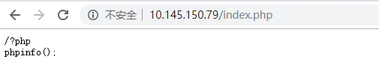

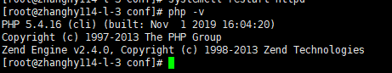

## 问题

但是无法检测

其实是没有在apache中添加配置环境

操作1：

查看你本机的php版本

php –v



# 2.添加php配置信息

vi /etc/httpd/conf/httpd.conf

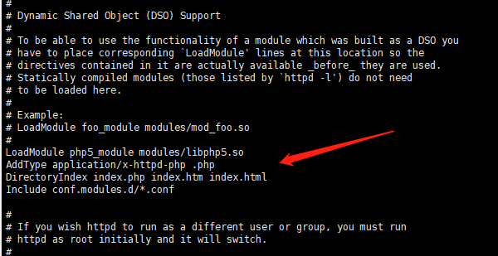

搜索/LoadModule

在下面添加

LoadModule php7_module modules/libphp7.so

AddType application/x-httpd-php .php

DirectoryIndex index.php index.htm index.html

但是我的php是5，我还查看了

locate libphp



所以我们修改下面：

LoadModule php5_module modules/libphp5.so

AddType application/x-httpd-php .php

DirectoryIndex index.php index.htm index.html

重启apache

然后：在/var/www/html/index.php添加

<?php phpinfo(); ?>

最后：

systemctl restart httpd

最后运行

10.145.150.79/index.php

完美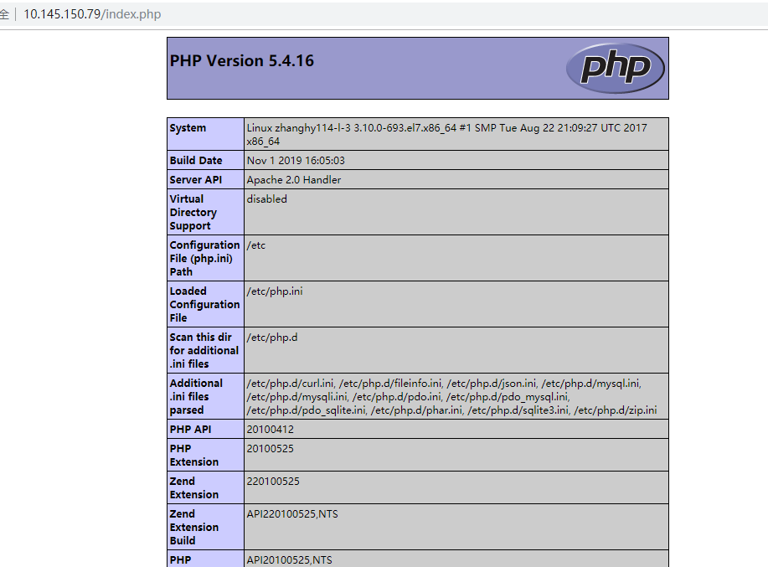

完美。

# 搭建discuz论坛

wget <http://ahdx.down.chinaz.com/201712/Discuz_X3.4_SC_UTF8_0101.zip>

下载下来后，放到/var/www/html下面



因为要做网页连接

解压，但是这是zip包，要安装软件unzip

yum install unzip -y



解压之后。就完成了。

我们直接进入论坛网站。

<http://10.145.150.79/dir_SC_UTF8/upload/install/index.php>

路径是dir_SC_UTF8/upload/install/index.php

这是最完美的。

进入下面网页，但是点击下一步时：

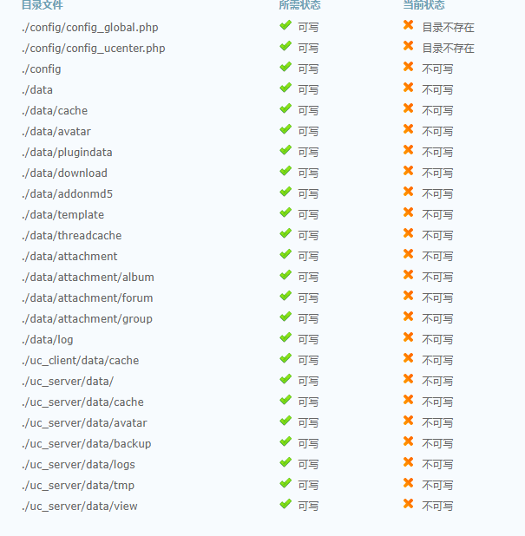

这是文件没有读权限，我们要将这些所有文件都添加权限

这些文件都在upload下面。完美



**chmod 777 config/ data/ uc_＊ –R**

**这个命令，将config data uc_client uc_server 四个目录下面的文件都增加了权限。**

**其中用到了通配符**

**-R 递归，这个非常重要。不加就是修改目录权限**

**修改完刷新页面。成功。**

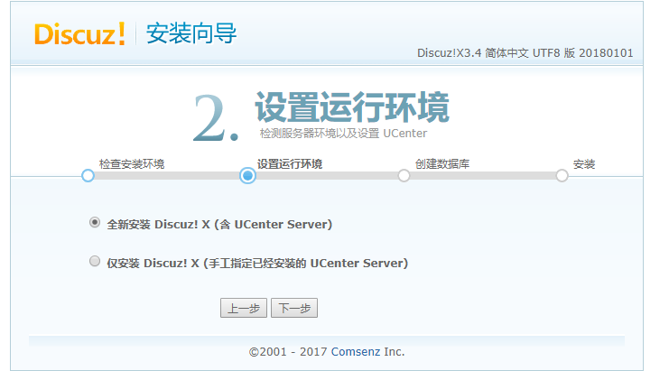

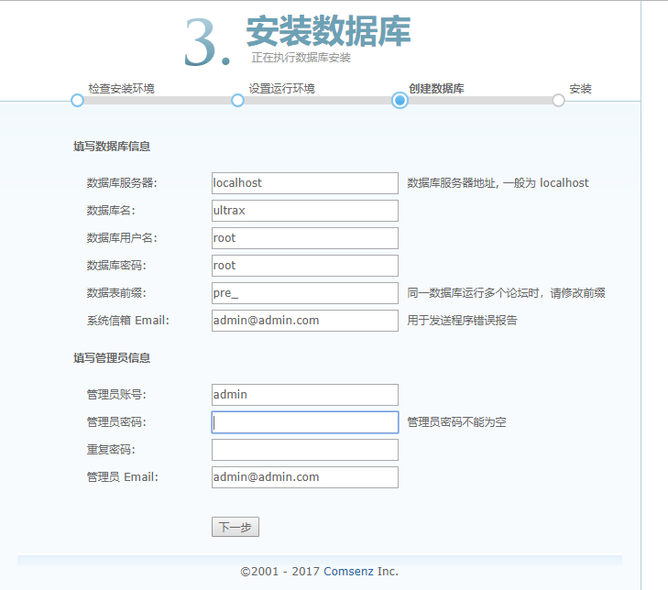

**他自己已经给我们创建好了数据库。但是我想用自己的，估计数据不行。**

**设置了管理员密码admin**

**提示无法连接数据库。因为我数据库就没有密码**

**这次完成。**

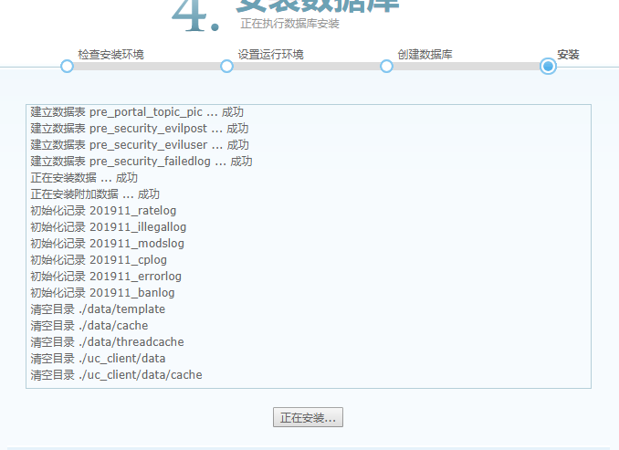



**安装完成。**

**再次进入：**

<http://10.145.150.79/dir_SC_UTF8/upload/>

**查看数据库日志**

**这个和httpd一样，可能由于是rpm安装，所以日志都在**

**/var/log/httpd 里面有日志**

**/var/log/mysqld.log有数据库日志**

## 问题

其中最大的问题就是无法编译php环境了，还有

# 源码安装：

安装nginx

## 问题：

# 2.编译安装整合：

## 问题：

# 2.再搭建discuz论坛：

## 问题

# lnmp搭建：

解压nginx

tar zxvf nginx-1.12.2.tar.gz

在/usr/local 下面创建目录nginx

编译：

./configure --prefix=/usr/local/nginx --with-http_ssl_module --with-http_v2_module --with-http_stub_status_module --with-pcre --with-http_gzip_static_module --with-http_dav_module --with-http_addition_module --with-http_sub_module --with-http_flv_module --with-http_mp4_module

--with-http_gzip_static_module ：支持压缩

--with-http_stub_status_module ：支持nginx状态查询

--with-http_ssl_module ：支持https

--with-pcre ：为了支持rewrite重写功能，必须制定pcre

 --with-http_dav_module             #启用支持（增加PUT,DELETE,MKCOL：创建集合，COPY和MOVE方法）

--with-http_addition_module         #启用支持（作为一个输出过滤器，支持不完全缓冲，分部分相应请求）

--with-http_sub_module              #启用支持（允许一些其他文本替换Nginx相应中的一些文本）

--with-http_flv_module              #启用支持（提供支持flv视频文件支持）

--with-http_mp4_module              #启用支持（提供支持mp4视频文件支持，提供伪流媒体服务端支持）

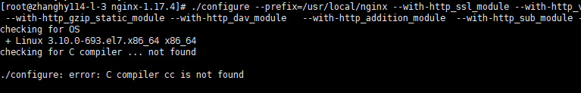

提示，说明没安装gcc

yum install gcc –y

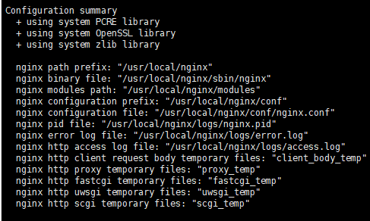

预编译成功

开始安装

make

make install

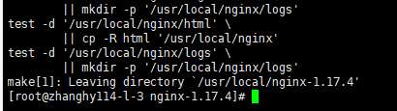

关闭apache,开启nginx

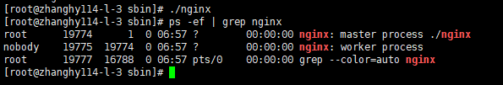

不过每次进入目录确实很麻烦。

ln -s /usr/local/nginx/sbin/nginx /usr/local/bin/nginx

关闭nginx

nginx –s stop

nginx –s reload

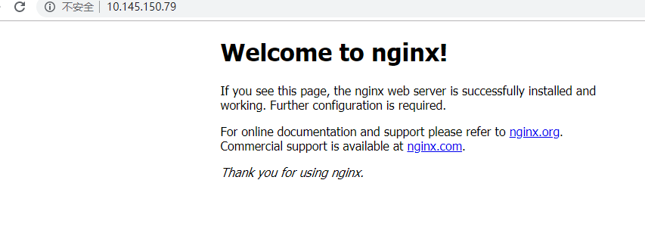搭建php环境

将index.html文件放入html文件下，但是，是下载。

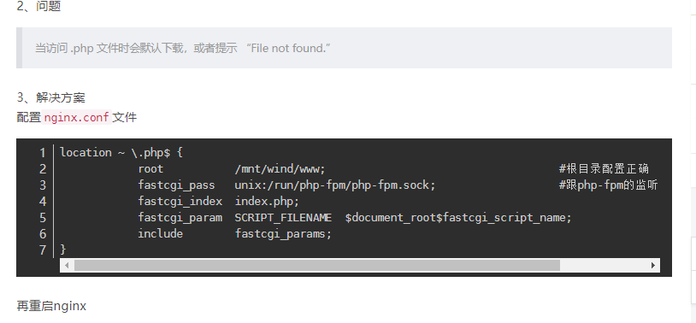

按照这个帖子，结果是

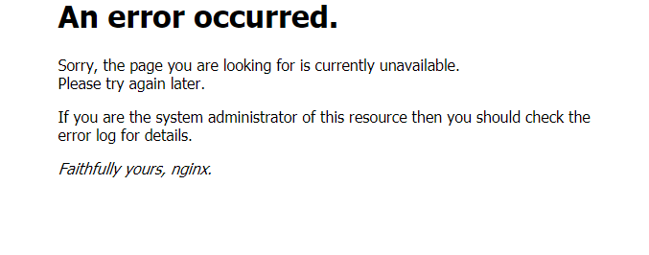

有志者，事竟成。

1. 查阅资料，需要安装php-fpm

一般编译php可以安装php-fpm,不过我这是yum安装的

于是我安装了php-fpm

yum install php-fpm –y

2.启动php-fpm

/usr/bin/php-fpm

但是启动，就会玛德，退不出，所以我放到后台执行了

/usr/bin/php-fpm &

其实应该nohup /usr/bin/php-fpm &

不知道可以which php-fpm

3.开启9000端口。

firewall-cmd --permanent --zone=public --add-port=9000/tcp

这是最完美的。



开始操作，nginx文档。

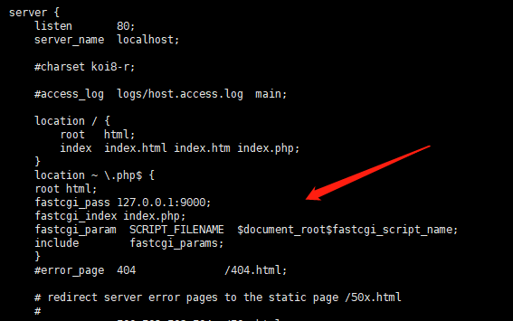

location ~ \.php$ {

root html;

fastcgi_pass 127.0.0.1:9000;

fastcgi_index index.php;

fastcgi_param SCRIPT_FILENAME $document_root$fastcgi_script_name;

include fastcgi_params;

}

这样，完美执行。

运行：

<http://10.145.150.79/index.php>

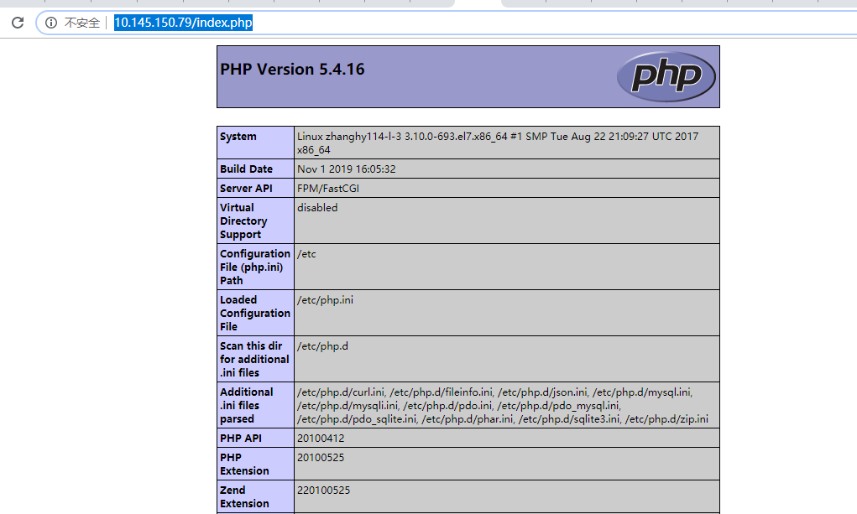

我将apache下面的论坛文件移植到nginx的HTML下面，但是，打开：

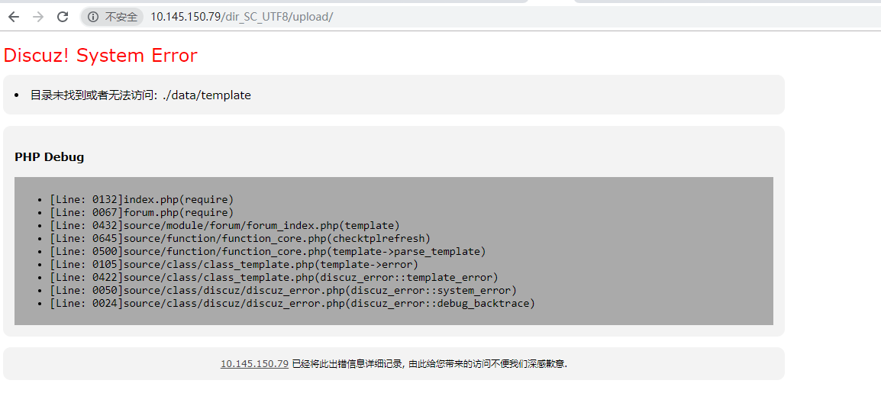

看来，我要重新再安装论坛了。

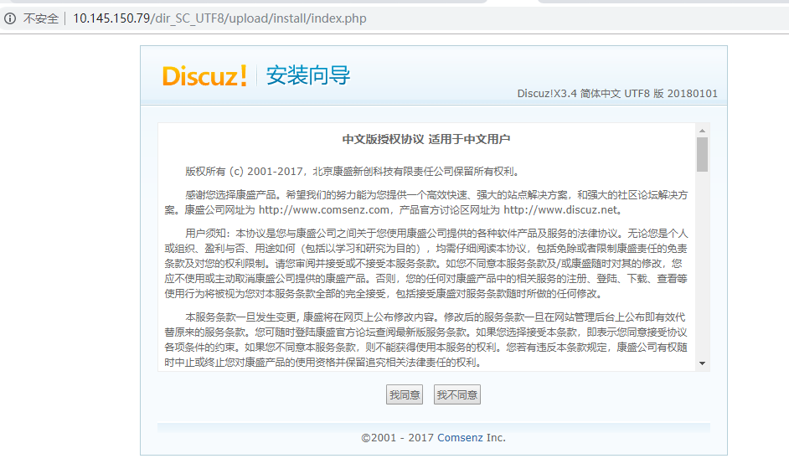

可以看见，完美执行。

